**52 IPv6-адреса типа мультикаст и стандартные подсети**

Адрес типа Multicast (FF00::/8) (RFC 4291) предназначен для использования в пределах подсети определенного вида и представляет собой уникальный в пределах таковой подсети групповой идентификатор. Мультикаст-адреса могут присутствовать в пакетах только в поле Destination Address.

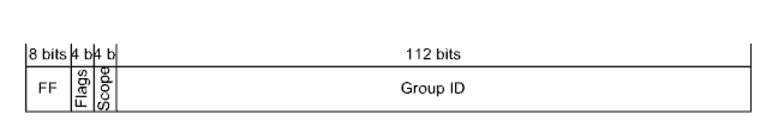

Примеры стандартных видов: Link-local All Nodes Multicast (FF02::1/128), Link-local All Routers Multicast (FF02::2/128), Site-local All Routers Multicast (FF05::2/128) и так далее.

Применительно к линку, в качестве замены широковещательных адресов IPv4 позиционируют адреса вида Link-local All Nodes Multicast.

Кроме того, при автоконфигурировании в пределах линка используются специальные адреса вида Solicited-node Multicast (FF02::1:FF00/104) (RFC 4291), строящиеся на основе адресов Link-local Unicast и других юникаст- адресов, из которых переносятся последние 24 бита.

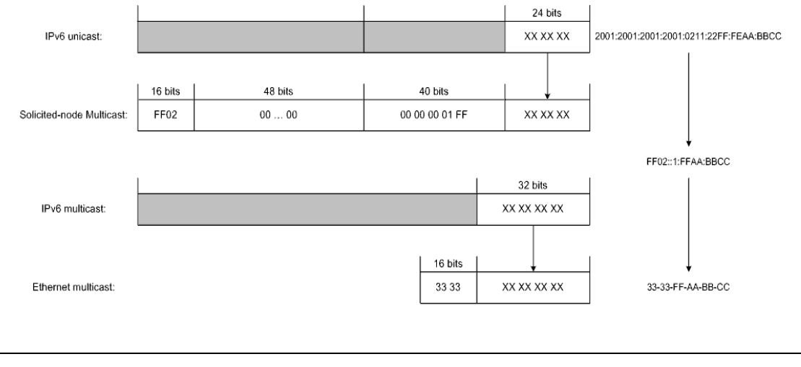

Я не понял что он хочет под стандартными подсетями так что вот от гпт ответ

IPv6-адреса типа мультикаст включаются в диапазон от **FF00::/8** до **FFFF::/8**. Они используются для мультикастовой коммуникации, где один отправитель может отправлять данные одновременно нескольким получателям.

Стандартные подсети в IPv6 представлены в следующем формате: **префикс/длина_префикса**. Некоторые из стандартных подсетей IPv6 включают:

**::1/128** - Адрес петли (loopback address)

**::/128** - Неопределенный адрес (unspecified address)

**::/96** - IPv4-совместимый адрес (IPv4-compatible address)

**::ffff:0:0/96** - IPv4-туннелирующий адрес (IPv4-mapped address)

**2000::/3** - Глобальная уникальная подсеть (Global Unicast)

Каждая из этих подсетей имеет свое предназначение и используется для разных целей в IPv6-сетях.